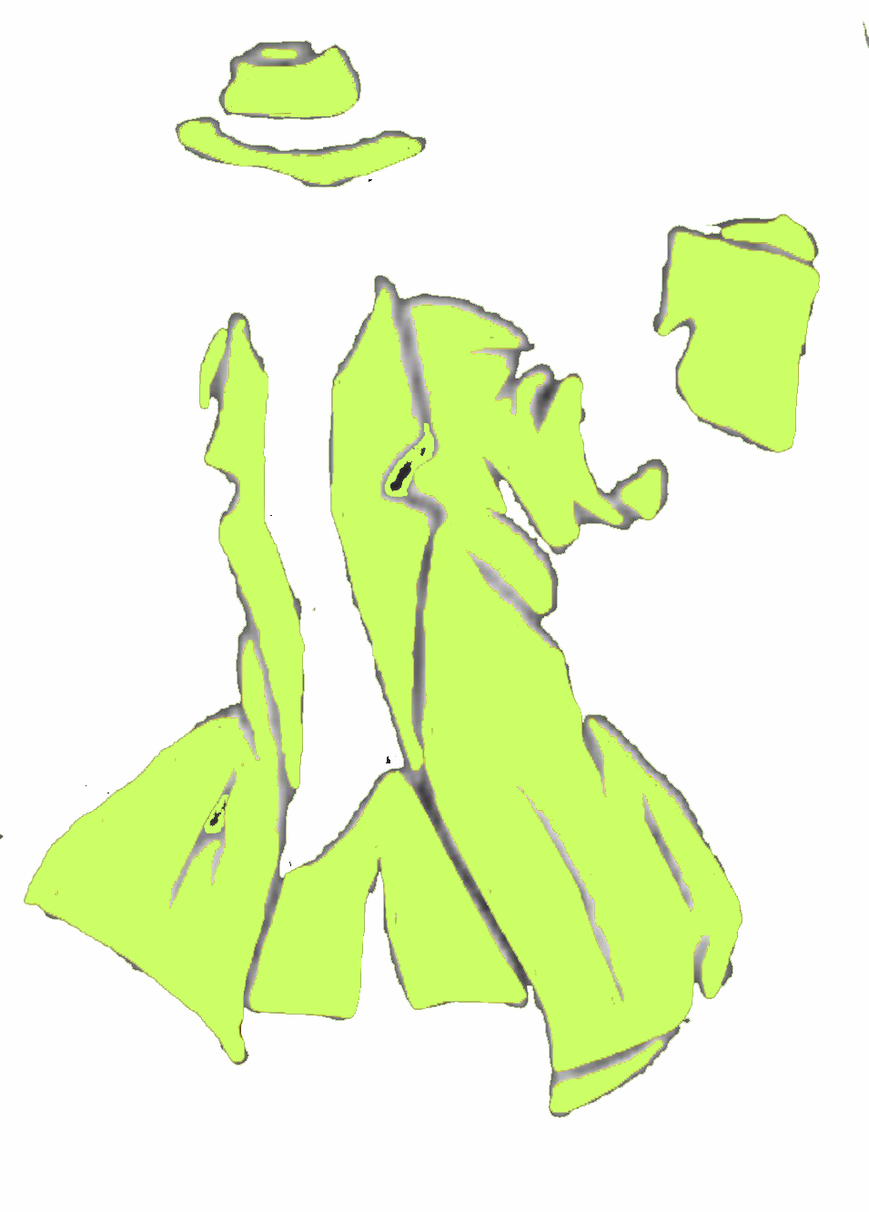 | NIKITA  Capitolo 2: Conosci I Punk?  Nel libro leggiamo …
“Portare la pistola d’estate è una tortura. Fa caldo e fa sudare sotto la fondina e poi ti obbliga a tenere la giacca.” (cap. 2)

“- La cravatta? – mi alzo sul sedile per specchiarmi nel retrovisore,
- cos’ha la mia cravatta?
- È gialla, su una camicia scura. Fa schifo.” (cap. 8)

